**Памятка для педагогов на тему: «Игры для формирования у детей дошкольного возраста культуры общения»**

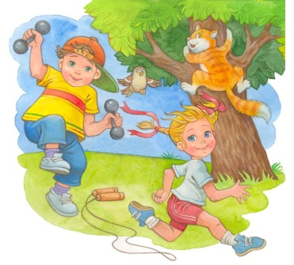

***«Жизнь в лесу»***

*Воспитатель садится на ковёр, рассаживая вокруг себя детей.*

Воспитатель. Представьте себе, что вы оказались в лесу и говорите на разных языках. Но вам надо как-то общаться между собой. Как это сделать? Как спросить о чём-нибудь, как выразить своё доброжелательное отношение, не проронив ни слова? Чтобы задать вопрос, как дела, хлопаем своей ладонью по ладони товарища *(показ).* Чтобы ответить, что всё хорошо, наклоняем голову к его плечу; хотим выразить дружбу и любовь – ласково гладим по голове *(показ).* Готовы? Тогда начали. Сейчас раннее утро, выглянуло солнышко, вы только что проснулись…

*Дальнейший ход игры педагог разворачивает произвольно, следя за тем, чтобы дети не разговаривали между собой.*

***«Добрые эльфы»***

*Воспитатель садится на ковёр, рассаживая детей вокруг себя.*

Воспитатель. Когда-то давным-давно люди, борясь за выживание, вынуждены были работать и днём и ночью. Конечно, они очень уставали. Сжалились над ними добрые эльфы. С наступлением ночи они стали прилетать к людям и, нежно поглаживая их, ласково убаюкивать добрыми словами. И люди засыпали. А утром, полные сил, с удвоенной энергией брались за работу.

  Сейчас мы с вами разыграем роли древних людей и добрых эльфов. Те, кто сидит по правую руку от меня, исполнят роли этих тружеников, а те, кто по левую, - эльфов. Потом мы поменяемся ролями. Итак, наступила ночь. Изнемогающие от усталости люди продолжают работать, а добрые эльфы прилетают и убаюкивают их…

*Разыгрывается бессловесное действо.*

***«Ожившие игрушки»***

*Воспитатель садится на ковёр, рассаживая детей вокруг себя.*

Воспитатель. Вам, наверное, рассказывали или читали сказки о том, как оживают ночью игрушки. Закройте, пожалуйста, глаза и представьте свою самую любимую игрушку, вообразите, что она, проснувшись, делает ночью. Представили? Тогда предлагаю вам исполнить роль любимой игрушки и познакомиться с остальными игрушками. Только опять-таки все наши действия выполняем молча, чтобы не разбудить старших. А после игры попробуем отгадать, кто какую игрушку изображал.

*По окончании игры дети по просьбе педагога рассказывают, кто кого изображал. Если кто-то затрудняется, взрослый предлагает ещё раз, пройдясь по комнате, показать свою игрушку.*

**Игры на развитие эмоционально-нравственной сферы и навыков общения у детей старшего дошкольного возраста**

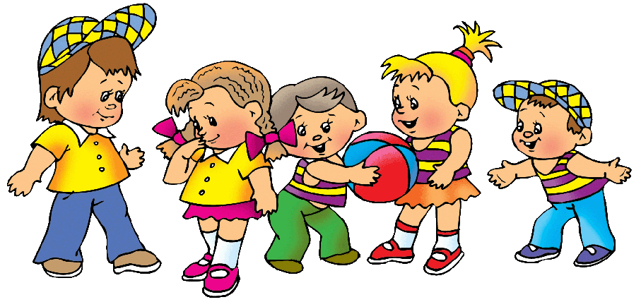***«Назови себя»***

*Цель:* учить представлять себя коллективу сверстников.

*Ход:* ребёнку предлагают представить себя, назвав своё имя так, как ему больше нравится, как называют дома или как он хотел бы, чтобы его называли в группе.

***«Позови ласково»***

*Цель:* воспитывать доброжелательное отношение детей друг к другу.

*Ход:* ребёнку предлагают бросить мяч или передать игрушку любому сверстнику (по желанию), ласково назвав его по имени.

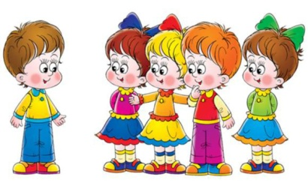***«Волшебный стул»***

*Цель:* воспитывать умение быть ласковым, активизировать в речи детей нежные, ласковые слова.

*Ход:* один ребёнок садится в центр на «волшебный» стул, остальные говорят о нём добрые, ласковые слова, комплименты. Можно погладить сидящего, обнять, поцеловать.

***«Передача чувств»***

*Цель:* учить передавать различные эмоциональные состояния невербальным способом.

*Ход:* ребёнку даётся задание передать «по цепочке» определённое чувство с помощью мимики, жестов, прикосновений. Затем дети обсуждают, что они чувствовали при этом.

**Игры на развитие коммуникативных способностей детей**

**дошкольного возраста**

***Развиваем умение сотрудничать: учим слышать, понимать и подчиняться правилам***

**«Зайчики и лиса»**

Дети (зайчики) собираются у одной из стен, один ребёнок (в маске лисы) прячется за «кустом» (стул). Воспитатель стоит у противоположной стены и громко считает: «Раз, два, три, четыре, пять, вышли зайчики гулять».

Дети выбегают на середину помещения и начинают весело прыгать. Через минуту – другую воспитатель продолжает: «Вдруг лисица выбегает, зайцев сереньких она поймает».

Все зайчики разбегаются, лиса пытается кого-нибудь «поймать», но напрасно. Воспитатель добавляет: «В лапы лисьи не попали – зайки в лес все убежали».

Выбирают другую лису, игра повторяется. Такая игра является элементарной формой инсценировок, к которым дети постепенно подводятся. Нужно следить за тем, чтобы они действовали в чётком соответствии со словесными указаниями воспитателя.

**«Совушка–сова»**

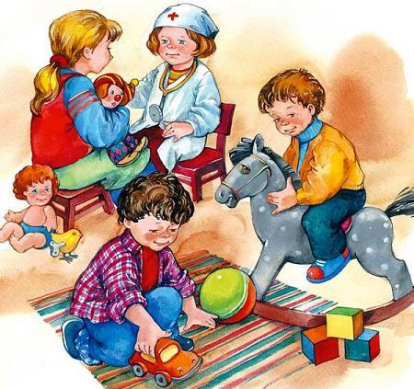Детям показывают сову (картинка, фотография), рассказывают о ней. Один ребёнок – сова; остальные – лесные птички. Сова сидит на дереве (стул, ящик и т.д.), птички бегают вокруг неё, осторожно к ней приближаются.

Воспитатель:

«Совушка – сова, большая голова,

На дереве сидит, головой вертит,

Во все стороны глядит.

Вдруг она как полетит…

При последнем слове (не ранее) сова «слетает» с дерева и начинает ловить птичек. Пойманная птичка становится новой совой, и игра возобновляется.

В эту игру охотно играют даже малыши. Они пока не умеют ловить друг друга, зато радостно бегают по залу, ждут сигнала (удар в ладоши, возглас «стоп!»), по которому они должны остановиться.

***Учим контролировать движения и работать по инструкции***

**«Холодно – горячо, право – лево»**

Воспитатель прячет условный предмет (игрушка), а затем с помощью команд типа «Шаг вправо, два шага вперёд, три влево» ведёт игрока к цели, помогая ему словами «тепло», «горячо», «холодно». Когда дети научатся ориентироваться в пространстве по словесным указаниям взрослого, можно использовать план-схему.

**«Обыграй превращение»**

Ведущий по кругу передаёт предметы (мяч, пирамидка, кубик и др.), называя их условными именами. Дети действуют с ними так, как если бы это были названные взрослым объекты. Например, по кругу передают мячик. Ведущий называет его «яблоко» - дети «едят» его, «моют», «нюхают» и т.д.

**Воспитываем доверие друг к другу, чувство ответственности за другого**

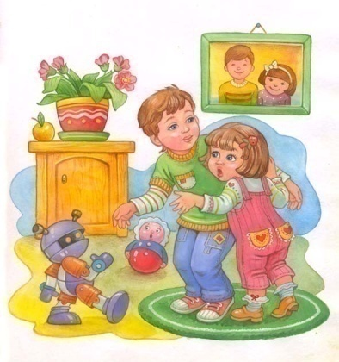**«Я не должен»**

Воспитатель заранее готовит сюжетные картинки, связанные с

приемлемыми и неприемлемыми взаимоотношениями (в системах *взрослый – ребёнок, ребёнок – ребёнок, ребёнок – окружающий мир*), и шаблон «Я не должен» (например, изображение знака « - «).

Ребёнок раскладывает около шаблона те картинки, которые изображают ситуации, неприемлемые во взаимоотношениях между людьми, между человеком и природой, человеком и предметным миром, объясняют свой выбор.

Остальные дети выступают в роли наблюдателей и советчиков.

**«Звери на болоте»**

Играют все дети группы. Они – «звери», которые попали в болото. У каждого по три дощечки (три листа бумаги). Выбраться из болота можно только парами и только по дощечкам.

У одного из игроков сломались и пошли ко дну две дощечки. Чтобы он не утонул, ему надо помочь – это может сделать партнёр (его «пара»).

В роли потерпевшего и спасающего должен побывать каждый ребёнок.

Оцениваются как готовность прийти на помощь, так и предложенные варианты спасения.

**Тематический контроль: « Использование подвижных игр в свободной деятельности»**

в ст./подгот. **гр*.* №** в феврале 2016 г*.*

**Цель:** создание условий для использования подвижных игр в свободной деятельности старших дошкольников.

**Воспитатели группы:**

**Проверяющий:** *(старший воспитатель)*

**С данными справки ознакомлены:**

|  |  |  |  |  |  |
| --- | --- | --- | --- | --- | --- |
| № | Вопросы для изучения | | Да | Нет | Частично |
| 1 | Умеют ли ориентироваться в игровой задаче? | |  |  |  |
| 2 | | Умеет ли ребенок строить по чертежу? |  |  |  |
| 3 | | Умеют ли отражать реальные факты или события, знания о профессии взрослых? |  |  |  |
| 4 | | Умеют ли в процессе игры регулировать свои желания? |  |  |  |
| 5 | | Умеют ли дети: анализировать обобщать рассуждать делать выводы, умозаключение |  |  |  |
| 6 | | Проявляется ли творчество в создании игры (выбор тем) |  |  |  |
| 7 | | Умеют ли ставить перед собой цель, находить средства для ее осуществления, преодолевать трудности? |  |  |  |
| 8 | | Есть ли у ребенка чувство ответственности за выполнение порученной ему роли? |  |  |  |
| 9 | | Рождаются ли во время игры новые варианты? |  |  |  |
| 10 | | Выполняют ли дети этические нормы поведения во время игры: доброжелательность отзывчивость агрессивность неумение договариваться умение договариваться доверие сопереживание взаимопомощь правдивость справедливость |  |  |  |
| 11 | | Используют ли пространственную среду для развертывания игры? |  |  |  |
| 12 | | Формируют ли способности управлять своим поведением? |  |  |  |
| 13 | | Изменяют ли предметно-игровую среду с учетом прак­тического и игрового опыта? |  |  |  |

|  |  |
| --- | --- |
| **Выводы** | **Предложения** |
|  |  |

Отчет воспитателей о взаимопроверке на тему: **«Состояние предметно-развивающей среды, обеспечивающей социально-коммуникативное развитие дошкольников» в гр.** **№**

Февраль 2016 г*.*

**Цель:** создание условий для социально-коммуникативного развития дошкольников.

**Воспитатели группы:**

**Проверяющий:**

**С данными справки ознакомлены:**

|  |  |  |  |  |
| --- | --- | --- | --- | --- |
| № | Вопросы для изучения | Да | Нет | Частично |
| 1 | **Предметно-пространственная среда группы** обеспечивает максимальную реализацию образовательного потенциала пространства. Образовательные центры оборудованы в соответствии с требованиями Программы и возрастными особенностями детей. |  |  |  |
| 2 | **Развивающая предметно-пространственная среда предоставляет** возможность общения и совместной деятельности детей (в том числе детей разного возраста) и взрослых, двигательной активности детей, а также возможности для уединения. |  |  |  |
| 3 | **Развивающая предметно-пространственная среда группы обеспечивает**: реализацию различных образовательных программ; в случае организации инклюзивного образования - необходимые для него условия; учет национально-культурных, климатических условий, в которых осуществляется образовательная деятельность; учет возрастных особенностей детей. |  |  |  |
| 4 | **Развивающая предметно-пространственная среда соответствует** содержательно-насыщенной, трансформируемой, полифункциональной, вариативной, доступной и безопасной. |  |  |  |
| 4.1 | **Насыщенность среды** **соответствует** возрастным возможностям детей и содержанию Программы. |  |  |  |
| 4.2 | **Трансформируемость пространства** **соответствует** возможностью изменений в зависимости от образовательной ситуации, в том числе от меняющихся интересов и возможностей детей; |  |  |  |
| 4.3 | **Полифункциональность материалов** **представляет:** возможность разнообразного использования различных составляющих предметной среды (детской мебели, матов, мягких модулей, ширм и т.д.); наличие в группе полифункциональных (не обладающих жестко закрепленным способом употребления) предметов, в том числе природных материалов, пригодных для использования в разных видах детской активности. |  |  |  |
| 4.4 | **Вариативность среды выражена**: наличием в группе различных пространств (для игры, конструирования, уединения и пр.), а также разнообразных материалов, игр, игрушек и оборудования, обеспечивающих свободный выбор детей; периодическую сменяемость игрового материала, появление новых предметов, стимулирующих игровую, двигательную, познавательную и исследовательскую активность детей. |  |  |  |
| 4.5 | **Доступность среды выражена** для воспитанников, в том числе детей с ОВЗ, всех помещений, где осуществляется образовательная деятельность; наличием свободного доступа детей, к играм, игрушкам, материалам, пособиям, обеспечивающим все основные виды детской активности; исправность и сохранность материалов и оборудования. |  |  |  |
| 4.6 | **Безопасность предметно-пространственной среды выражена**: соответствием всех ее элементов требованиям по обеспечению надежности и безопасности их использования. Педагоги самостоятельно определяют средства обучения, в том числе технические, соответствующие материалы (в том числе расходные), игровое, спортивное, оздоровительное оборудование, инвентарь, необходимые для реализации Программы. |  |  |  |

Отчет воспитателей о взаимопроверке на тему: **«Состояние предметно-развивающей среды, обеспечивающей социально-коммуникативное развитие дошкольников» в гр.** **№**

Февраль 2016 г*.*

**Цель:** создание условий для социально-коммуникативного развития дошкольников.

**Воспитатели группы:**

**Проверяющий:**

**С данными справки ознакомлены:**

|  |  |  |  |  |
| --- | --- | --- | --- | --- |
| № | Вопросы для изучения | Да | Нет | Частично |
| 1 | **Предметно-пространственная среда группы** обеспечивает максимальную реализацию образовательного потенциала пространства. Образовательные центры оборудованы в соответствии с требованиями Программы и возрастными особенностями детей. |  |  |  |
| 2 | **Развивающая предметно-пространственная среда предоставляет** возможность общения и совместной деятельности детей (в том числе детей разного возраста) и взрослых, двигательной активности детей, а также возможности для уединения. |  |  |  |
| 3 | **Развивающая предметно-пространственная среда группы обеспечивает**: реализацию различных образовательных программ; в случае организации инклюзивного образования - необходимые для него условия; учет национально-культурных, климатических условий, в которых осуществляется образовательная деятельность; учет возрастных особенностей детей. |  |  |  |
| 4 | **Развивающая предметно-пространственная среда соответствует** содержательно-насыщенной, трансформируемой, полифункциональной, вариативной, доступной и безопасной. |  |  |  |
| 4.1 | **Насыщенность среды** **соответствует** возрастным возможностям детей и содержанию Программы. |  |  |  |
| 4.2 | **Трансформируемость пространства** **соответствует** возможностью изменений в зависимости от образовательной ситуации, в том числе от меняющихся интересов и возможностей детей; |  |  |  |
| 4.3 | **Полифункциональность материалов** **представляет:** возможность разнообразного использования различных составляющих предметной среды (детской мебели, матов, мягких модулей, ширм и т.д.); наличие в группе полифункциональных (не обладающих жестко закрепленным способом употребления) предметов, в том числе природных материалов, пригодных для использования в разных видах детской активности. |  |  |  |
| 4.4 | **Вариативность среды выражена**: наличием в группе различных пространств (для игры, конструирования, уединения и пр.), а также разнообразных материалов, игр, игрушек и оборудования, обеспечивающих свободный выбор детей; периодическую сменяемость игрового материала, появление новых предметов, стимулирующих игровую, двигательную, познавательную и исследовательскую активность детей. |  |  |  |
| 4.5 | **Доступность среды выражена** для воспитанников, в том числе детей с ОВЗ, всех помещений, где осуществляется образовательная деятельность; наличием свободного доступа детей, к играм, игрушкам, материалам, пособиям, обеспечивающим все основные виды детской активности; исправность и сохранность материалов и оборудования. |  |  |  |
| 4.6 | **Безопасность предметно-пространственной среды выражена**: соответствием всех ее элементов требованиям по обеспечению надежности и безопасности их использования. Педагоги самостоятельно определяют средства обучения, в том числе технические, соответствующие материалы (в том числе расходные), игровое, спортивное, оздоровительное оборудование, инвентарь, необходимые для реализации Программы. |  |  |  |

**Результаты тематической проверки на тему: «Состояние работы по социально-** **коммуникативному развитию дошкольников» в гр №**

**Цель:** состояние дел по социально-коммуникативному развитию младших дошкольников за 2 квартал.

**Воспитатели группы:**

**Проверяющий:**

**С данными справки ознакомлены:**

|  |  |  |  |  |
| --- | --- | --- | --- | --- |
| № | Вопросы для изучения | Да | Нет | Частично |
| 1 | Дети стараются соблюдать правила поведения в общественных местах, в общении со взрослыми и сверстниками. |  |  |  |
| 2 | Дети понимают социальную оценку поступков сверстников или героев литературных произведений. |  |  |  |
| 3 | Воспитанники способны имитировать мимику, движения, интонацию героев литературных произведений. |  |  |  |
| 4 | Дети способны принять на себя роль, объединить несколько игровых действий в единую сюжетную линию. |  |  |  |
| 5 | Дошкольники могут придерживаться игровых правил в дидактических играх. |  |  |  |
| 6 | Воспитанники способны разыграть самостоятельно и по просьбе взрослого отрывки из знакомых сказок. |  |  |  |

|  |  |
| --- | --- |
| **Выводы** | **Предложения** |
|  |  |